Szkoła Podstawowa nr 350
im. Armii Krajowej

ul. Irzykowskiego 1a, 01-317 Warszawa, tel. 22 664-61-93
sp350@edu.um.warszawa.pl
sp350.edupage.org

KARTA ZGŁOSZENIA DZIECKA
DO ŚWIETLICY ROK SZKOLNY

………………

Proszę o przyjęcie dziecka do świetlicy
Szkoły Podstawowej nr 350 im. Armii Krajowej przy ulicy Irzykowskiego 1a w Warszawie:

- ze względu na czas pracy rodziców/prawnych opiekunów,
- ze względu na organizację dojazdu do szkoły,
- ze względu na inne okoliczności wymagające zapewnienia uczniowi opieki w szkole: …………… .
/niepotrzebne skreślić

Dane dziecka
Dane osobowe dziecka

Imię

Nazwisko

Obecna k
lasa

Informacje o odbieraniu dziecka ze świetlicy
Dziecko będzie odbierane przez:

Rodziców / opiekunów:
Lp. Imię Nazwisko Nr dowodu Nr telefonu
1.
2.

Inne osoby:
Lp. Imię Nazwisko Nr dowodu Stopień pokrewieństwa
1.
2.
3.
4.

Osoby niepełnoletnie – rodzeństwo:
Lp. Imię Nazwisko Nr legitymacji Stopień pokrewieństwa
1.
2.

Biorę pełną odpowiedzialność prawną za powrót dziecka ze szkoły z osobą niepełnoletnią.

............................................................................................ ........................... ........................... ............................................................................................ ........................... ........................... Imiona i nazwiska rodziców / opiekunów Podpisy rodziców / opiekunów

Dziecko będzie wracało samodzielnie:
Poniedziałek

Wtorek

Środa

Czwartek

Piątek

Biorę pełną odpowiedzialność prawną za samodzielny powrót dziecka ze szkoły.

............................................................................................ ........................... ........................... ............................................................................................ ........................... ...........................
Imiona i nazwiska rodziców / opiekunów Podpisy rodziców / opiekunów

Pozostałe informacje o dziecku:

- Dziecko będzie przebywało na świetlicy w godzinach:

 | Poniedziałek | Wtorek | Środa | Czwartek | Piątek
Godz.:

- Dziecko będzie korzystało z obiadów: TAK / NIE.

Oświadczam, że zapoznałam/-łem się z Regulaminem Świetlicy Szkolnej i zobowiązuję się do przestrzegania zapisów. Regulamin dostępny na stronie internetowej: Szkoła Podstawowa nr 350 im. Armii Krajowej w Warszawie (edupage.org)

................................................................

…………………………………………………………….
czytelny podpis rodziców / opiekunów
W 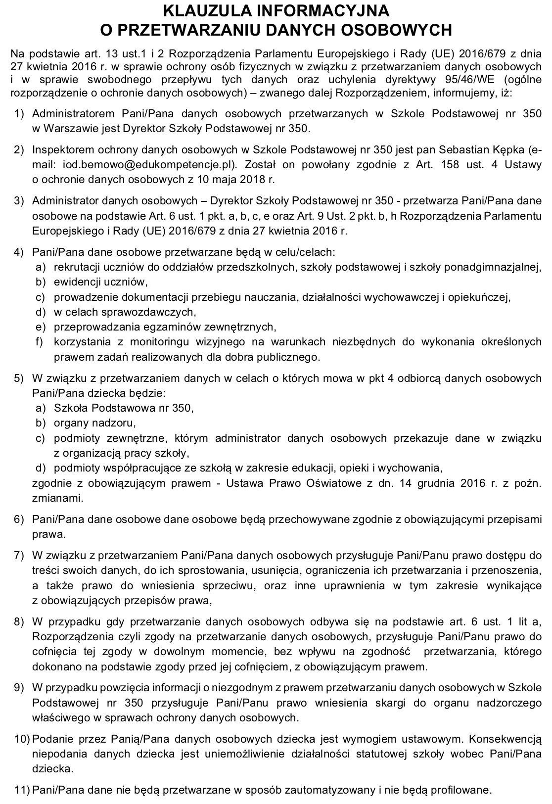

Oświadczam, że przedłożone przez mnie informacje są zgodne ze stanem faktycznym.

............................................................................................ ........................... ...........................

............................................................................................ ........................... ...........................
Imiona i nazwiska rodziców / opiekunów Podpisy rodziców / opiekunów

Warszawa ……………………………

